Определение оптимальных размеров датчика СВЧ поверхностных волн (П.В.) на основе меандровой линии замедления (Л.З.)

Датчик ПВ сигнала на основе меандровой ЛЗ (плоская линейная спираль)

характеризуется следующими размерами (рис. 1):

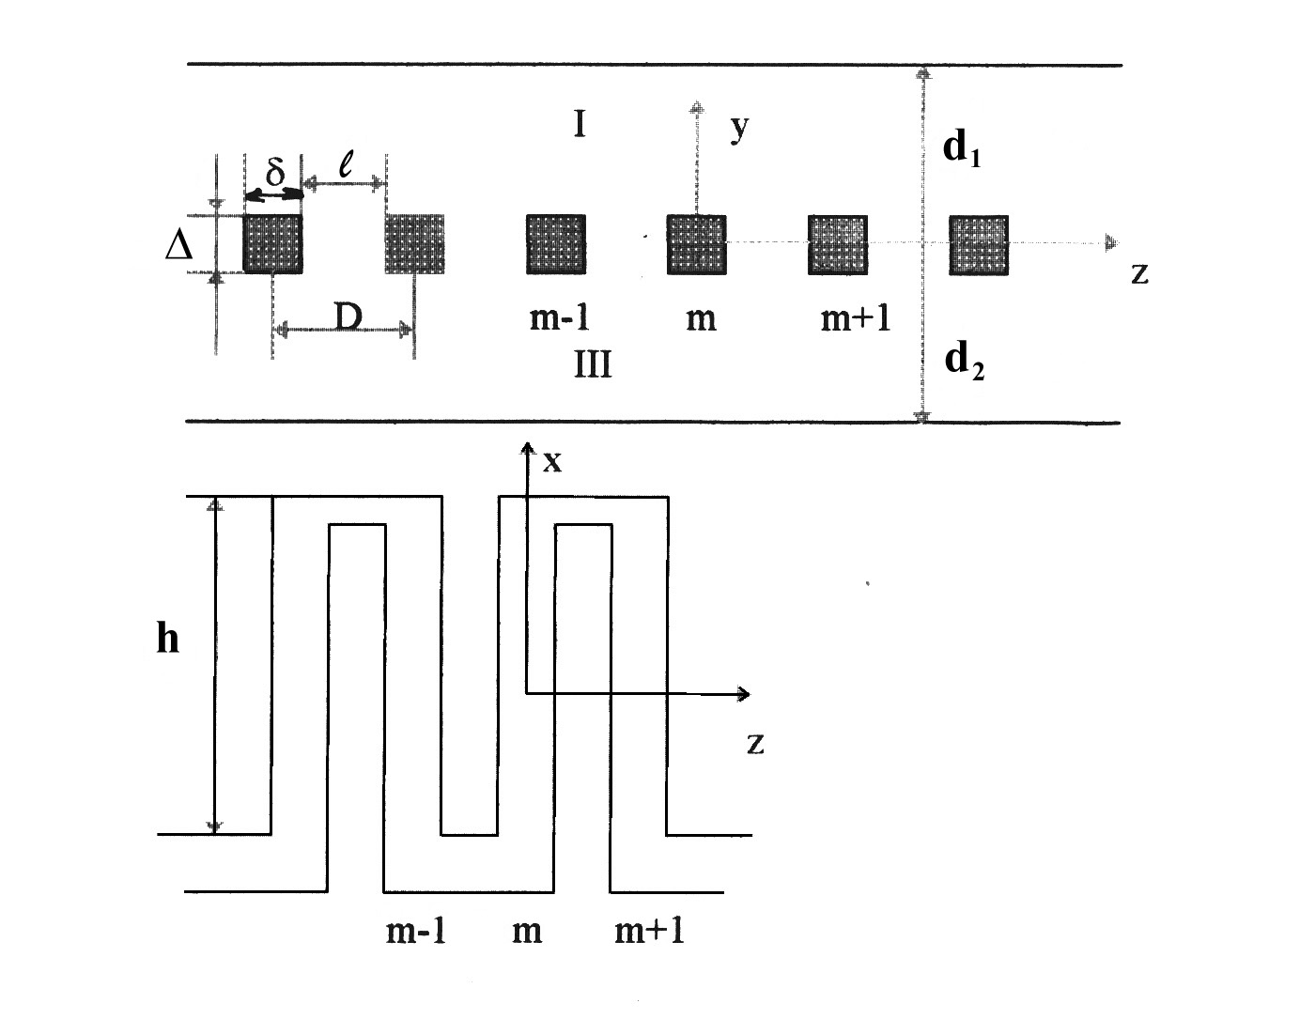

рис. 1. Меандровая линия замедления

h - ширина,

L - длина,

2D - период,

D - ячейка ( шаг ) системы ,

- зазор между проводниками, и - ширина и толщина проводника,



и - расстояние от центра системы до экранов.



Составляющие полей получены в [1] при использовании следующих приближений

1) вдоль проводников распространяется ТЕМ волна;

2) проводимость проводников и экранов бесконечна;

3) << h , т.е. краевыми полями пренебрегаем;



4) система неограниченна в направлении z и проводники имеют

квадратное сечение.

Полагая, дополнительно, что система погружена в непроводящий диэлектрик с проницаемостью и электрическое поле однородно, нормально к проводникам и не зависит от толщины проводника получаем выражения для составляющих магнитных полей в виде (в системе единиц СИ).



I область :



, (1) .



II область :



*,* (2)



III область :



, (3) .



где , , ,. (4)



; m - номер проводника, ,



и - волновые числа n-й



пространственной гармоники с набегом фазы на ячейкуи



соответственно, коэффициенты , , , и аналогичны (4) с заменой на , - волновое сопротивление свободного пространства, -постоянная.. Компоненты электрического поля имеют аналогичный вид, если в квадратных скобках sin kx и cos kx заменить на cos kx и sin kx соответственно.



В датчиках ПВ можно использовать как составляющую поля так и , которые при удаленных экранах равны. Амплитуду магнитного поля находим из выражения для потока энергии переносимого вдоль системы



( выраженного через групповую скорость и энергию запасенную в ячейке):

, где (5)



,



,



, (6)



,



, .



аналогичны, и с заменой на .



- мощность СВЧ, подаваемая к ЛЗ.



Из (5) следует, что амплитуда магнитного поля определяется суммой двух функций и .Функция описывает поле в поперечной плоскости XOY и дает среднее значение магнитного поля над поверхностью системы. Причем когда (, широкий меандр, короткие волны) преобладает синусная составляющая поля, когда (, узкий меандра длинные волны) преобладает косинусная составляющая поля. Функция описывает периодическую часть поля вдоль координаты Z .



Сигнал датчика ПВ пропорционален среднеквадратичному значению напряженности магнитного поля в образце, который можно выразить через коэффициент преобразования мощности в поле (6)

(-объем образца). В случае меандровой ЛЗ он равен (при ):



, где (7)



аналогично с заменой на , *t*- толщина образца.

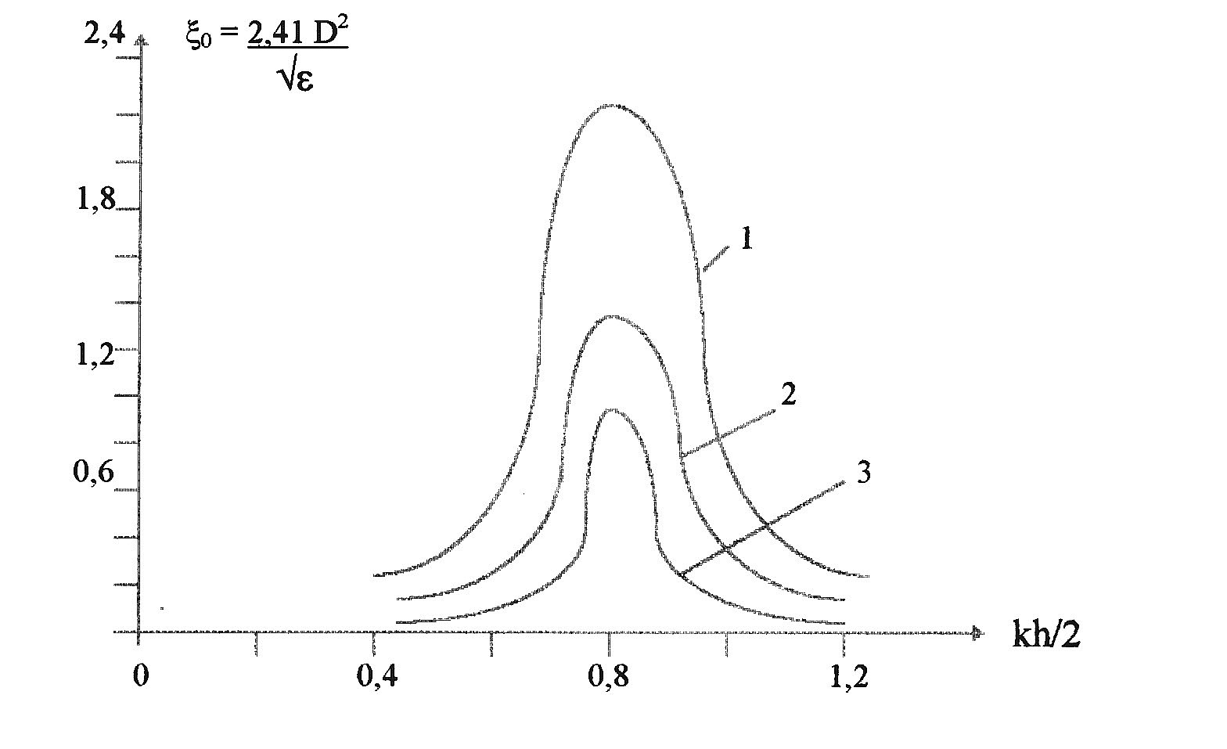

Рис. 2. Зависимость коэффициента преобразования мощности в поле для объемного образца от параметра kh/2 .Кривые 1,2 и 3 соответствуют толщинам образца t = 0, D/4 и D/2 .Здесь - в , D - в мм.



Зависимость *,* от параметра спирали kh/2 представлена на рис.2 (-в *э2/вт*, - в мм) и была вычислена при следующих предположениях



1) экраны удалены;

2) система симметрична, т.е. .



Поскольку про ряды (7) сходятся, как , в расчете учитывались только члены с (члены ряда с n= ±2 не превышали 5% от нулевого). Функция и рассчитывалась с учетом дисперсионной характеристики системы (5), построенной в координатах kh/2, . Из рис.2 , в частности, следует, что при *D*=0,4 мм, =2,6 , =3,2 см коэффициент преобразования (в точке максимума ) равен ~5 *э2/вт* для образца толщиной 0,1мм и примерно 9 *э2/вт* на поверхности системы.



Для определения оптимальных геометрических размеров датчика найдем его чувствительность в зависимости от параметров спирали и толщины образца. Полагая детектирование линейным и что спираль и детектор идеально согласованны с СВЧ трактом образец находится с одной стороны спирали и равен ее длине и ширине и мощность СВЧ , поглощаемая в момент резонанса , мала в сравнении с подводимой .приходим к выражению :

, (8)

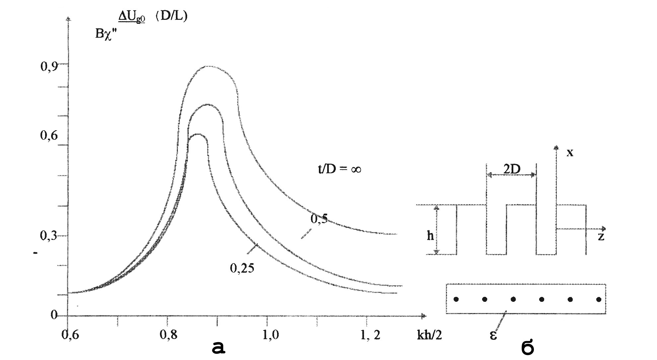

Рис.3. Зависимость чувствительности датчика от параметров меандровой ЛЗ (kh/2) и отношения толщины образца t к шагу спирали D.

Где ,,– коэффициенты преобразования и сопротивление детектора, - мощность СВЧ, подводимая к датчику, - изменение напряжения на детекторе СВЧ при резонансе, - мнимая часть магнитной восприимчивости, -меандровая ЛЗ. График выражения (8), для симметричной меандровой ЗС, представлен на рис.3, из которого находим оптимальную ширину датчика. Максимальную толщину образца и,следовательно, шаг спирали можно оценить из расстояния s ,на котором поле ослабляется в "е" от поверхности системы (7)



,где коэффициент замедления является, полагая, геометрическим .



Определенная таким образом величина t может в раз отличается от истинного значения поскольку, в данном случае, не учитывается двуволновый характер системы (система "меандр" является двухступенчатой структурой [2]). Более точное значение t можно найти , построив по рис.3 зависимость чувствительности датчика от объема образца (при заданном D и kh/2).



Оптимальная длина спирали при наличии потерь, равна , где постоянная затухания находится экспериментально (расчет не дает удовлетворительного численного совпадения с экспериментальными данными).



КОНСТРУКЦИЯ ДАТЧИКА ПВ И ЭКСПЕРИМЕНТАЛЬНЫЕ РЕЗУЛЬТАТЫ.

На рис.4 приведена конструкция датчика, изготовленная следующим образом. На заготовку из оркстекла () наносят параллельные канавки с шагом D и глубиной равной диаметру провода. Затем на заготовке вырезают пластинки (5) шириной h и поверх канавок накладывается медная пластинка. В образовавшееся отверстие продевается зигзагообразный медный провод, пластинка прогревается (до размягчения оргстекла) и удаляется.



Изготовленные меандровые ЛЗ имели размеры L=10 мм, мм с шагом D = 0,4 мм и 0.6 мм. Подвод и отвод мощности СВЧ осуществлялся с помощью радиочастотного кабеля (3) РК-75-2-26 , КСВ(Н) датчиков с мм не превышал 2,5 в диапазоне ГГц при наличии согласующего экрана в виде усеченного конуса (4).Датчики с размерами h = 9 мм и 9,5 мм имели граничную частоту в области 8 ГГц хорошо совпадающего со значением, найденным по дисперсионным характеристикам. Измеренные методом замещения постоянные затухания датчика (на см) равны 3,6 дб/см (h = 4,5 мм, D = 0,4 мм)



и 6,2 дб/см (h = 6 мм, D = 0,4 мм).

Полоса пропускания, определенная по частотной характеристике датчика ПВ, превышает 1500 МГц для датчиков с мм , что позволяет использовать их при контроле структуроскопии и дефектоскопии .



Измеренная зависимость сигнала датчика ЭПР (рис.5) от объема образца и высоты его расположения над поверхностью спирали (образец толщиной 0,07 мм) показывает, что для датчика с h = 4,5 мм и h = 6 мм и шагом D = 0,6 мм предельный объем образца равен 7 мм3 и 17 мм3 соответственно (при одностороннем расположении образца), а амплитуда сигнала датчика ПВ уменьшается в "е" раз на высоте ~0,1 мм и ~0,17 мм для меандровых линий с h = 4,5 мм и h = 6 мм соответственно. Большая скорость спадания поля с высотой для меандровой ЛЗ с меньшей шириной, по-видимому, является следствием двухступенчатой структуры "меандра". Это подтверждается тем, что экспериментальные зависимости достаточно хорошо совпадают с вычисленными по данным рис.3, который был построен с учетом двуволного характера системы. Масштаб экспериментальных кривых и расчетных точек на рис.4 выбран так, чтобы найденные и рассчитанные значения для ЛЗ с h= 4,5 мм совпадали при Vo=21 мм3 для ЛЗ с h = б мм при t/D = 0,5.

Измеренная чувствительность датчиков (при направлении постоянного магнитного поля ортогонально плоскость XZ "меандра ") с h = 4,5 мм и h = 6 мм примерно совпадает (с учетом потерь ) с чувствительностью объемного резонатора () для образцов объемом 3,3 мм3 и 4,3 мм3. Расчетное значение получается в ~ 2,5 раза завышенным, что по-видимому, связанно с тем, что при расчете не учитывались краевые поля и, кроме того, у изготовленных спиралей проводники не были строго параллельны.



На датчике с меандров ой ЛЗ были проведены предварительные измерения на дефектоскопе диапазона (площадь образца при двухстороннем расположении составляла ~ 90 мм2 при толщине 0,05 мм) и показана возможность его использования в диапазоне волн меньше 1 см. Это открывает перспективы использования этого датчика для структуроскопических работ в 8 мм диапазоне, т.к. система является полностью открытой.

Интересной особенностью датчика на основе меандровой ЛЗ является изменение интенсивности сигнала ПВ (примерно в 9 раз на изготовленных датчиках) при изменении направления постоянного магнитного поля , когда последние перпендикулярно плоскости XY "меандра". Это связанно с наличием круговой поляризации магнитного СВЧ поля в этой плоскости, причем , как показывает расчет (уравнения (1) и (4)) и эксперимент , направление вращения магнитного вектора противоположно по разные стороны от поверхности "меандра", что в свою очередь позволяет выделить чистый сигнал от образца и подавлять сигнал от подложки .



Из полученных данных следует, что меандровые ЛЗ могут служить датчиками сигнала ПВ для плоских образцов толщиной ~ 0,1 - 0,2 мм в 3 см диапазоне волн, объемов ~ 30 мм3 и площади ~ 300 мм2 ( в отсутствии диэлектрика ). Для сравнения укажем, что в случае объемного резонатора Vo ~ 500 мм3 и So ~ 300 мм2. При этом, однако, следует отметить важные преимущества датчиков плоской конструкции:

1. плоские ЛЗ являются полностью открытыми;
2. в противоположность объемным резонаторам , когда образец помещается внутрь датчика , в случае плоских ЛЗ можно помещать датчик на образец;
3. использовать датчики в качестве объемного зонда;
4. упростить термостатирование образца в широком диапазоне температур (от высоких до сверхнизких) при одновременном облучении образца;
5. исследовать не только ровные плоские поверхности, но и поверхности с гладкой кривизной;
6. использовать интегральные СВЧ схемы, что особенно перспективно при низкотемпературных измерениях и при создании малогабаритных структуроскопов на основе интегральных схем.

Существенным недостатком датчиков на основе ЛЗ, по сравнению с объемными резонаторам, является наличие электрического поля в объеме образца. Однако, их использование, наряду с объемными резонаторами, позволяет значительно расширить экспериментальные возможности структуроскопии.

Литература

1. Г.Л. Соболев, А.А. Хоркина, Вопросы электроники сверхвысоких частот,

1969, 6, 152. Изд. Саратовского ун-та.

1. Р.А. Силин, В.П. Сазонов, Замедляющие системы, Изд. “Сов. радио”, 1960.